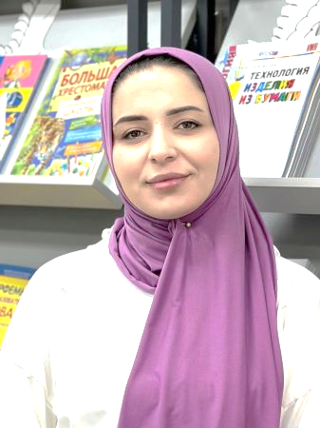

ФОТО
45 мм х 35 мм
ФИО: Джамалудинова Хадижат Джамалудиновна
Возраст: 31
Должность: советник директора по воспитанию и взаимодействию с детскими общественными движениями, Эксперт в отделе реализации проектов и программ в сфере патриотического воспитания граждан, учитель истории и обществознания
Регион: Дагестан

Дата рождения: 24.12.1992г

Место рождения: с. Ансалта Ботлихского района Республики Дагестан

Образование: 2015, ФГБОУ «Дагестанский государственный педагогический университет», учитель истории

Трудовая деятельность:

Число, месяц и год |  | Место работы, должность | Адрес организации
приема | увольнения | Место работы, должность | Адрес организации
01.10.2011 | 31.12.2012 | Муниципальное казенное образовательное учреждение "Детский сад "Аист"  Воспитатель | Республика Дагестан, Ботлихский район, с.Ансалта ул.Победы 17
01.09.2014 |  | Муниципальное казенное общеобразовательное учреждение "Рахатинская средняя общеобразовательная школа имени Б.Л. Сахратулаева"  Учитель | Республика Дагестан, Ботлихский район, с. Рахата, ул. Имама Шамиля, д. 49
01.09.2022 |  | Муниципальное казенное общеобразовательное учреждение "Рахатинская средняя общеобразовательная школа имени Б.Л. Сахратулаева"  Советник директора по воспитанию и взаимодействию с детскими общественными объединениями | Республика Дагестан, Ботлихский район, с. Рахата, ул. Имама Шамиля, д. 49
24.11.2022 |  | Федеральное государственное бюджетное учреждение "Российский детско-юношеский центр"  Эксперт в отделе реализации проектов и программ в сфере патриотического воспитания граждан | г. Москва, улица Усачёва, д 64

Направление деятельности:
- Волонтёрство и добровольчество
- Патриотизм и историческая память
- Экология и охрана природы

Личные достижения:
Практика в регионе по следующим направлениям деятельности
1. ЦДИ (Орлята, патриотические клубы, ученическое самоуправление, сбор гуманитарной помощи и тд)
2. Школьные театры
3. Волонтерские отряды

Семейное положение: замужем
Дети: Хизбулаев Пайзула Хизбулаевич – 21.11.2015
Хизбулаев Магомедкамиль Хизбулаевич – 26.08.2018
Хизбулаев Байсар Хизбулаевич – 12.03.2021

Контактные данные: 89887958322, khadija241292@mail.ru

Аккаунты в социальных сетях: https://vk.com/rakhatasosh @dzhamaludinova

